



Sen
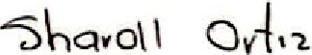



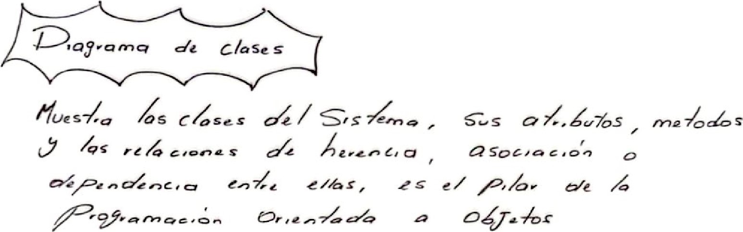
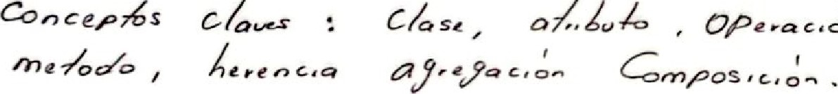
/
0
。
つ
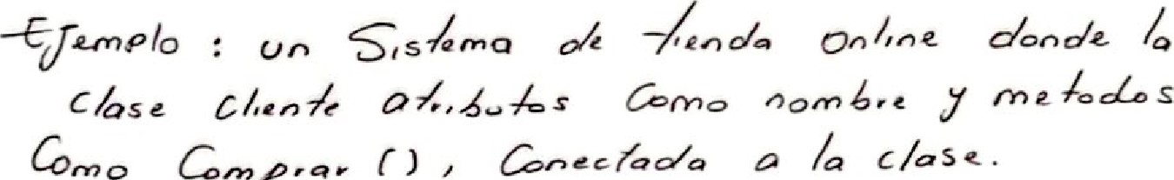

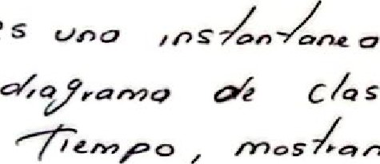054ぶ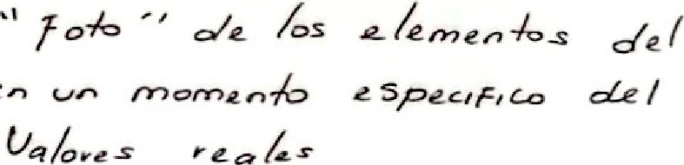
/
の
ど


/.n、0のこマの

ど/ 0乙んes尸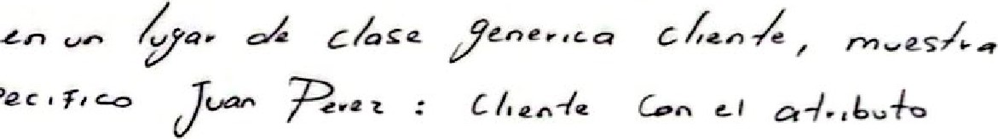2 (
′ノまイ。イ
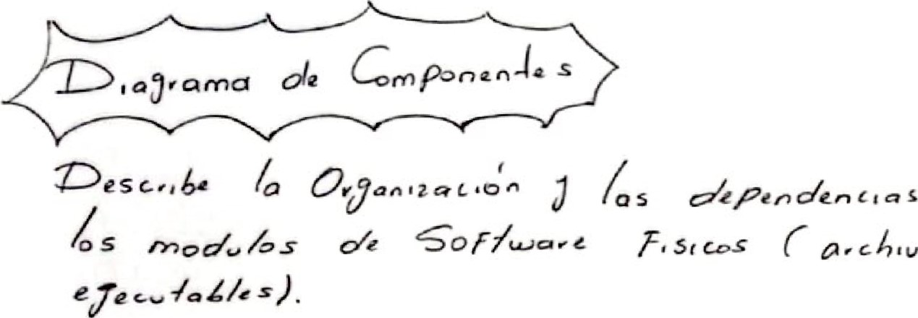。豸 

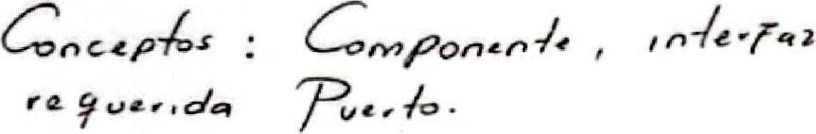 ′ 0レー5 0 /
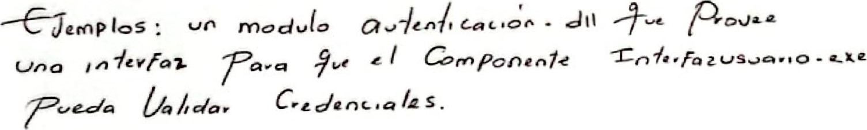
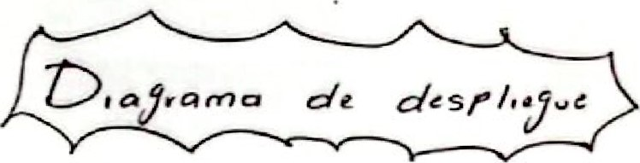
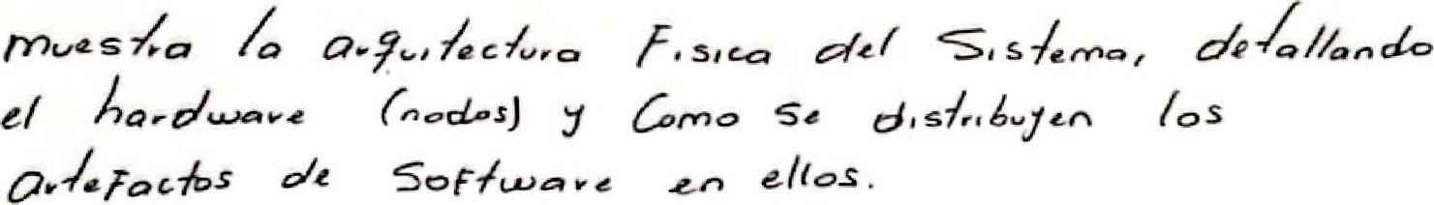
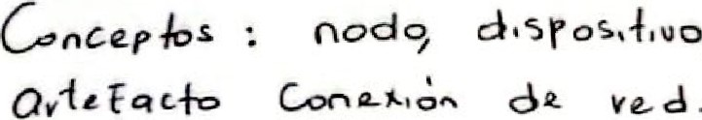 みい0, no dZこ丁・30、0へ
い? 5 0し0 5・,ぃd。イde。も・de dq+os ?。虱争こ50し
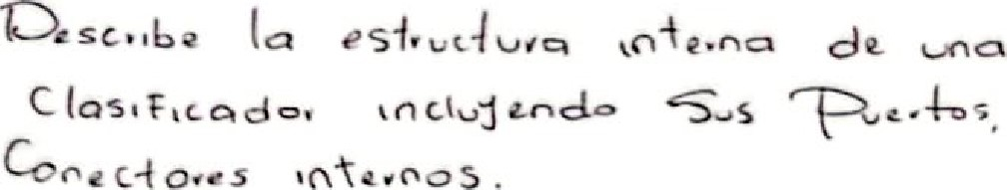clase
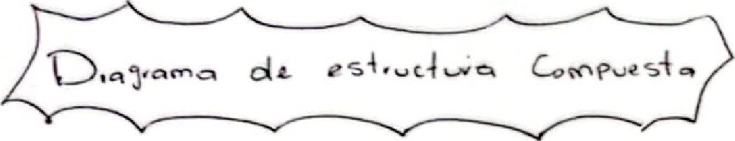


cl

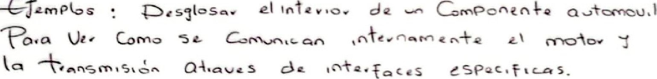
—---CrztnPGs

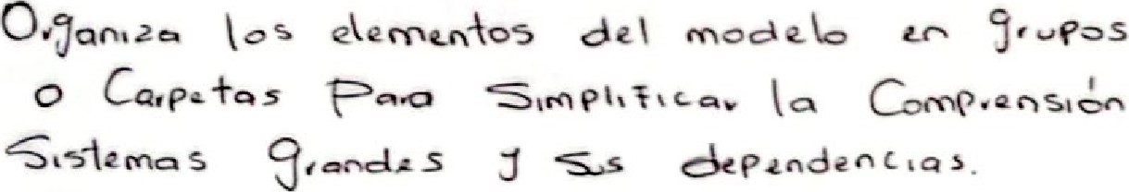
Concep kos
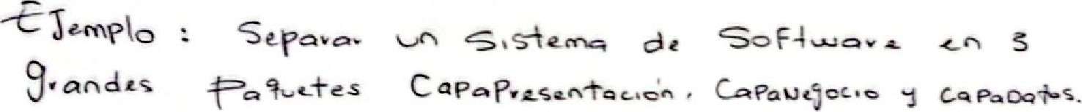
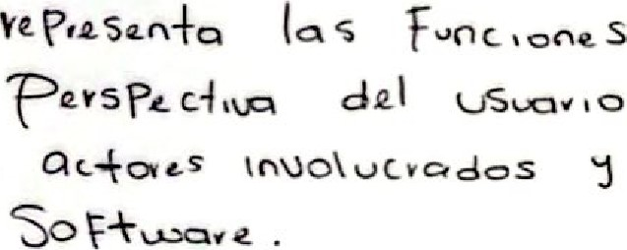

d24qllanc:Lo
o
SOS z I

vela de 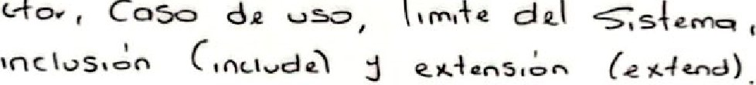


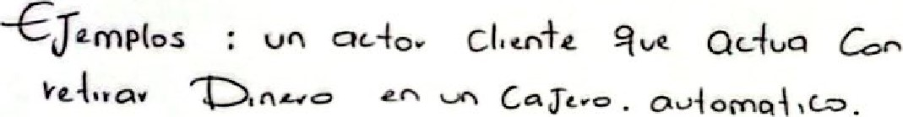el ae- o so
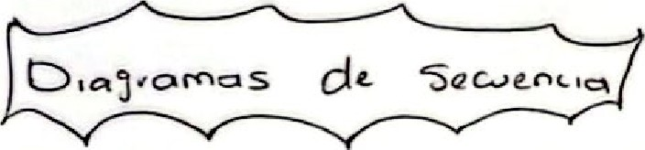
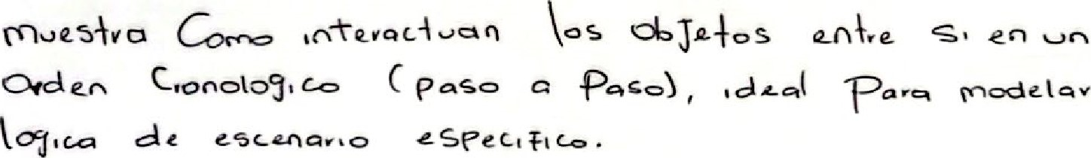19
CncepA-os t (
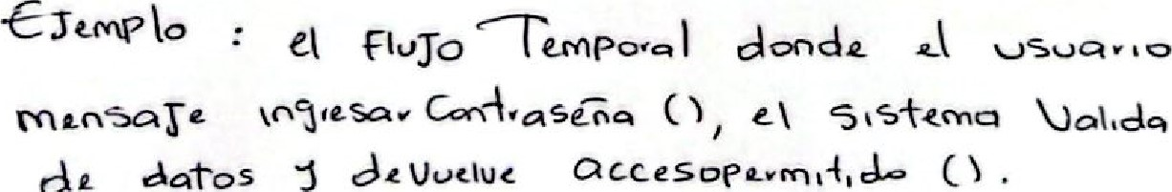
d


de usual , 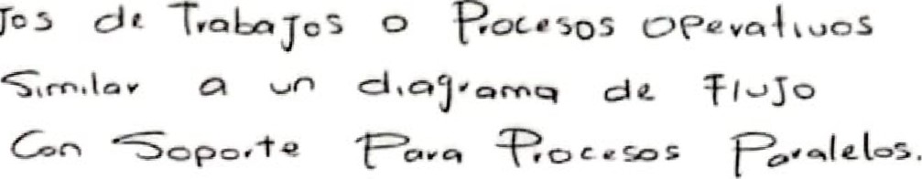
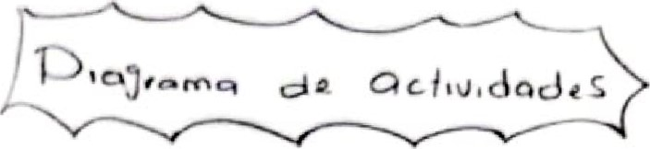


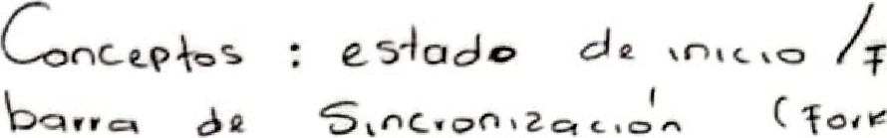[Joto.
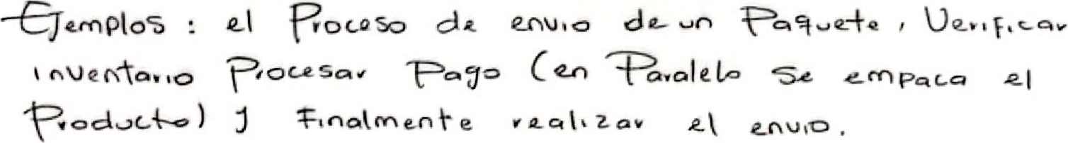
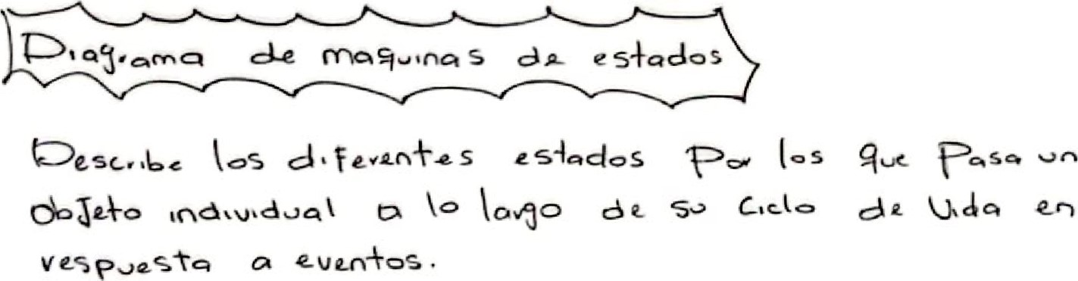
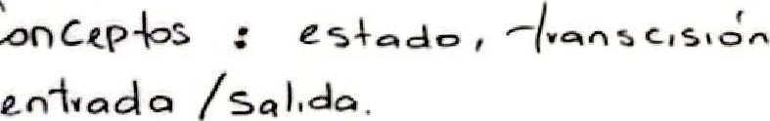 , euzn±o a c c ion
Con
O.
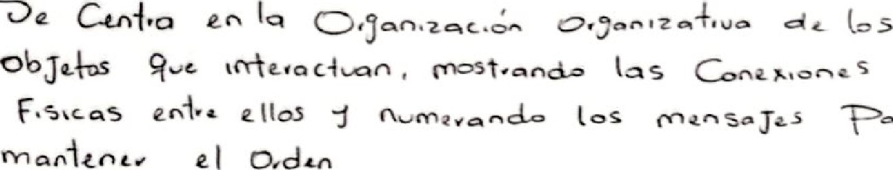
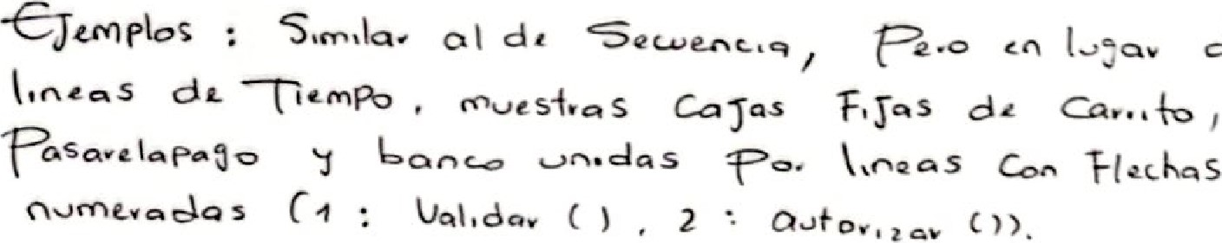c:Łz

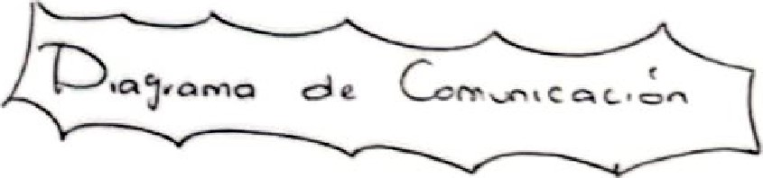

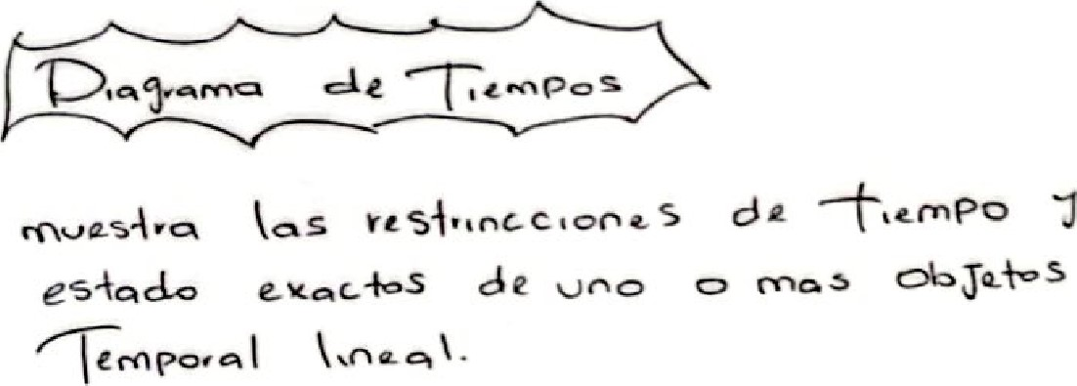 los
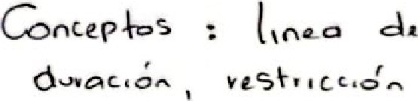ecopo
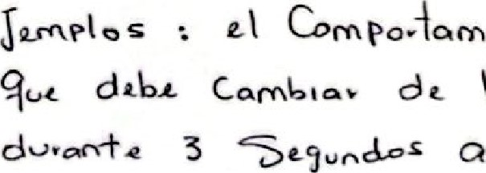02. de

